Ecole Nationale Supérieure Polytechnique de Yaoundé National Advanced School of Engineering of Yaounde
***************
Département de Génie Informatique Computer Engineering Department

U
E
:
E
L
E
C
T
R
O
N
I
Q
U
E
E
T
I
N
T
E
R
F
A
Ç
A
G
E
(
G
I
F
4
0
4
7
)
PROJET:

STUDAM: Un outil innovant de gestion biométrique de la présence en cours

RAPPORT D’EVOLUTION HEBDOMADAIRE
Semaine N° 03 Du 01/12/2025 au 07/10/2025

Réalisé par les étudiants:
● DJAMPA ANNICET | 22P232
● DONFACK BOTREL CYRILLE | 22P230
● KOUAM TCHUINTE CEDRIC D’ORIAN | 22P495
● MBO’O ATENA | 24P749
● MVOGO MVOGO ROLANG  ● NGONGA TSAFANG JUNIOR | 22P248  22P368
● NGOUPEYOU BRYAN JEAN-ROLAND  ● NJIKI TCHOUBIA MIGUEL  ● NZIKO FELIX ANDRE  ● OYIE JAPHET  ● SAHA OWEN | 22P533  22P325  22P226  21P191  22P352
● TSAGUE NAOMI  Niveau 4, GI | 22P762
Sous la supervision de: Dr Marie CHANA & Dr NGOUNOU
Année académique: 2025-2026
Séance de regroupement du groupe: Samedi, 06/12/2024, Lieu:BP2-ENSPY
1. Rappel de la dernière séance
❖ Date: 06/12/2024
❖ Lieu:E101
❖ Objectifs:
Il était question pour le groupe de prendre connaissance avec tout le matériel du kit Arduino et d’identifier ceux qu’on aura besoin pour notre projet de contrôle de présence qui utilise la technologie d’empreinte digitale pour le contrôle et le suivi des présences et aussi ceux manquant.
2. Déroulement de la séance
2.1. Objectifs de cette réunion
Cette réunion avait pour objectifs :
● Présenter tout le matériel nécessaire pour notre prototype final.
● Initier un prototype sur le logiciel Proteus.
●préparer nos sous équipes de travail
● Établir une répartition claire des tâches pour la semaine suivante

2.2 Déroulement
La séance a commencé à 10h00 par un Quizz rapide du kit de démarrage Arduino. Chaque membre a eu l'opportunité de poser des questions, ce qui a enrichi notre compréhension collective et vérifier que tout le monde ait retenu une chose de la séance dernière. Par la suite nos avons fait de nouveau connaissance avec les éléments essentiel de notre prototype absent dans le kit Arduino a savoirs:
- La carte ESP32-wifi (elle a 34 broches une sortie de 5V et une sortie de 3.3V entrée USB type B)
- L’écran ILI-9341 de 2.8 ‘’
- Le lecteur d’empreinte digital AS608
- Une batterie de 9V
Ensuite, nous avons Proteus pour réaliser notre prototype malheureusement ce logiciel na pas les librairies associer a ESP32 et a l’écran ILI9341. Il s’ensuit donc une recherche de ces librairies sur le net Apres installation nous avons constaté ces librairies ne correspondent pas a notre matériel. Cependant durant not recherche une application web attira notre attention Wokwi qui permettait de simuler des projets esp32 et autre. Nous avons ainsi pu réaliser ce prototype et le tester depuis l’interface de l’application :
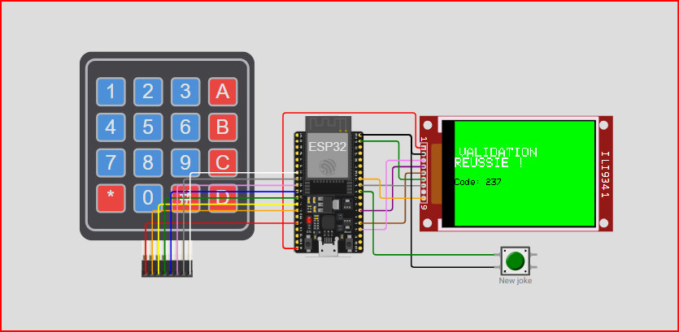

Figure1: Montage de tests.
DESCRIPTION DU PROTOTYPE :
a. Prototype simple : Simulation de l’enregistrement d’un étudiant.
Création d'un prototype sur WOKWI et réalisation du circuit.
b. Montage avec :
- ESP32
- ECRAN ILI9341
- BOUTON PRESSOIR (qui fera office de lecteur d’empreinte digital)
- clavier (qui nous aidera pour entrer les matricules).
c. Fonctionnement : après avoir appuyé deux fois sur le bouton qui fait office de lecteur d’empreinte on saisit une code de trois chiffre qui correspond au matricule puis on valide avec *.
3. SOUS GROUPE DE TRAVAIL
Apres discussion nous avons décidé de nous repartir en quatre sous-groupe pour accélérer nos travaux cependant ces sous-groupes seront en étroite collaboration et chaque membres du groupe pourra être amené à intervenir dans un autre groupe si besoin se fait. Les sous-groupes et leurs membres sont les suivants :
- MONTAGE MATERIEL
Avec pour membre :
KOUAM TCHUINTE CEDRIC D’ORIAN
NGONGA TSAFANG JUNIOR
NZIKO FELIX ANDRE
NGOUPEYOU BRYAN JEAN-ROLAND
- CODE MATERIEL
Avec pour membre :
TSAGUE NAOMI
NJIKI TCHOUBIA MIGUEL
- BACK-END
Avec pour membre :
DONFACK BOTREL CYRILLE
DJAMPA ANNICET
OWEN SAHA ‘A
- FRONT-END
Avec pour membre :
MVOGO MVOGO DAVID ROLAND
OYIE JAPHET
MBO’O ATENA

4. Objectifs et planification de la séance prochaine
Tâches assignées pour la semaine prochaine
-Prototype physique d’un montage pour le test de l’écran (en sortie)
-Prototype physique d’un montage pour le test de l’écran (en entrée et sortie)
- Faire des recherches sur comment faire les connexions.

